OA 8 | - Expresa como una multiplicación y resuelve.  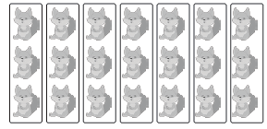  $∙$ =  Hay zorros. | 3° Básico  Tomo 1  Capítulo 6  Tablas de multiplicar

